№23-08 2023（令和5）年5月12日
全保協ニュース
〔協議員情報〕
全 国 保 育 協 議 会
TEL. 03-3581-6503 FAX. 03-3581-6509
ホームページアドレス〔 https://www.zenhokyo.gr.jp 〕

－今号の目次－

- 通知「昨年来の保育所等における不適切事案を踏まえた今後の対策について」が発出（こども家庭庁） 1
- 全国保育士会「『人権擁護のためのセルフチェックリスト』を用いた保育の振り返り」を公表 2
-----------------------------------------------------------------------------------------------------------------------------------------
◆ 通知「昨年来の保育所等における不適切事案を踏まえた今後の対策について」が発出（こども家庭庁）

5月12日、こども家庭庁は、通知「昨年来の保育所等における不適切事案を踏まえた今後の対策について」を発出しました。
これは、昨年来、保育所・認定こども園等における不適切事案が明らかになる一方、日々の保育実践の中で過度に委縮し、安心して保育に当たれないといった不安もあるという声があることを受けて、今後の対策について、①こどもや保護者が不安を抱えることなく安心して保育所等に通う・こどもを預けられるようにすること、②保育所等、保育士等が日々の保育実践において安心して保育を担えるようにすることの2点を基本的な考え方として、下記3点の対応を行うとしたものです。
① 虐待等の防止及び発生時の対応等に関するガイドラインの策定
② 児童福祉法の改正による制度的対応の検討
③ 虐待等の未然防止に向けた保育現場の負担軽減と巡回支援の強化
上記の対応を講じるにあたっては、昨年（令和4年12月～2月）行われた「保育所等における虐待等の不適切な保育への対応等に関する実態調査」の結果も参考にされており、今般、あわせて公表されました。

「虐待等の防止及び発生時の対応等に関するガイドラインの策定」
「保育所等における虐待等の不適切な保育への対応等に関する実態調査」の結果、「不適切な保育」の捉え方や、保育所・自治体における取り組み・対応にばらつきが見られるなか、保育現場において少しでも気になる行為が直ちに「虐待等」になってしまうのではないかとの心配から、日々の保育実践の中での過度な委縮につながってしまうことや、「不適切な保育」や「虐待等」のそれぞれで取るべき対応が必ずしも整理されていないこと等を踏まえ、「『不適切な保育』の考え方の明確化」と「各保育所等における虐待等の防止及び発生時の対応に関して、保育所等、各自治体に求められる事項等を整理」すべく、「保育所等における虐待等の防止及び発生時の対応等に関するガイドライン」が策定されました。
「不適切な保育」や「虐待等」の考え方として、「虐待」「虐待等」「不適切な保育」「『望ましくない』と考えられるかかわり」の４つが下図のように示されています。
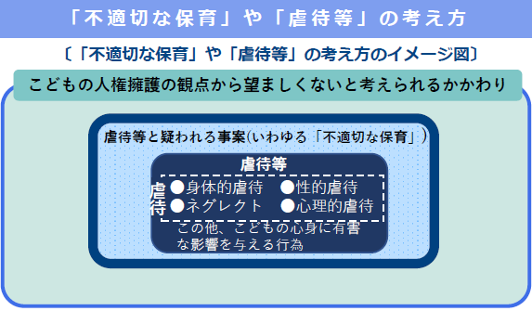 | 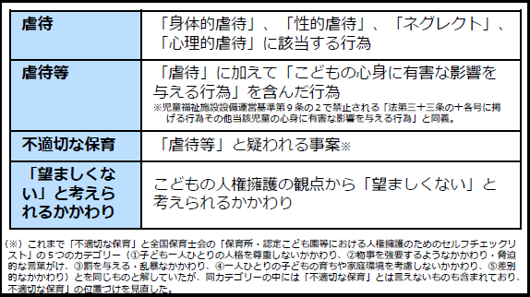

あわせて、虐待等の防止や発生時の対応に関して、「保育所等、市町村及び都道府県における対応のフローチャート」が示されました。

「児童福祉法の改正による制度的対応の検討」
児童養護施設等職員、障害者施設職員、高齢者施設職員による虐待に対する制度上の仕組みと比較し、保育所等の職員による虐待に対する制度上の仕組みが限定的であること（下図参照）を踏まえ、保育所等の職員による虐待等の発見時の通報義務の創設を含め、児童福祉法の改正による制度的対応の検討が継続的に行われることとされました。
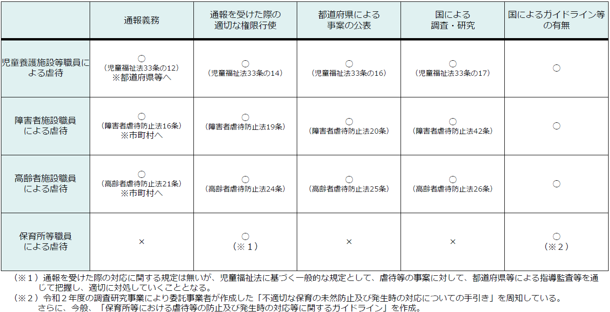

「虐待等の未然防止に向けた保育現場の負担軽減と巡回支援の強化」
保育所等において虐待等が起きる背景として、保育現場に余裕がないといったことが指摘されており、虐待等の未然防止に向けて、保育士等の負担軽減に資するよう、運用上で見直し・工夫が考えられる事項（下図参照）について周知を図ることとされました。あわせて、保育所等における日々の保育実践の改善を図るため、巡回支援事業の活用とともに、「幼児教育推進体制を活用した地域の幼児教育の質向上事業」で配置されている幼児教育アドバイザーとの積極的な連携を図るよう周知を図ることとされています。
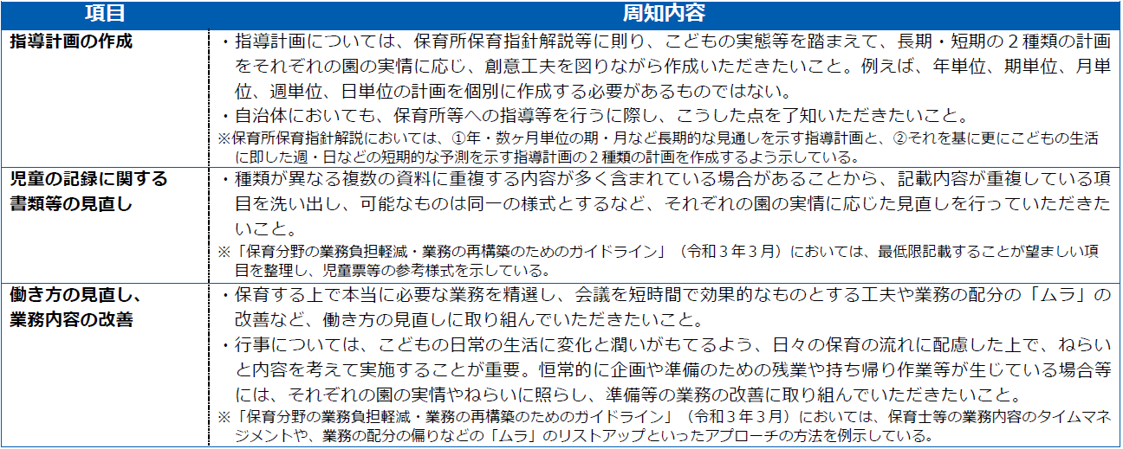

「保育所等における虐待等の不適切な保育への対応等に関する実態調査」結果
昨年来の保育所・認定こども園等における園児に対する不適切事案を受けて国が実施した「保育所等における虐待等の不適切な保育への対応等に関する実態調査」（調査実施期間：令和4年12月～2月、調査対象期間：令和4年4月～12月）の結果が公表されました。
本実態調査では、自治体等に対する調査と、保育所等に対する調査が実施されています。
自治体等に対する調査では、保育所について、市町村が「不適切な保育」が疑われるとして事実確認を行ったのは1,492件でした。このうち、市町村が当該行為の事実を確認したのは914件で、「虐待」と確認したのは90件となりました。
そのほか、「相談窓口やコールセンターの設置の有無」や「施設から自治体への報告基準や手続を各施設に周知しているか」、「緊急性等の判断プロセス及び判断基準を明確に定めているか」などの市町村の取り組み状況が明らかになっています。
保育所等に対する調査では、「不適切な保育」の件数の確認が行われており、保育所については、0件と回答した施設が73%（15,757施設）、1～5件と回答した施設を合わせると90%（19,369施設）となった一方で、31件以上と回答した施設（82施設(全体の0.4%)）から、全体の約4割にあたる件数の回答があり、「不適切な保育」の捉え方にばらつきが見られました。
なお、上記の調査は、認定こども園（全類型）、地域型保育事業、認可外保育施設に対しても実施されており、その結果はこども家庭庁ホームページに掲載されています。
詳細は、こども家庭庁ホームページをご確認ください。
■ こども家庭庁トップページ > 政策 > 保育（保育のページの「関連資料」内、「安心・安全な保育のために」に掲載されています）
https://www.cfa.go.jp/policies/hoiku/

- 全国保育士会「『人権擁護のためのセルフチェックリスト』を用いた保育の振り返り」を公表

全国保育士会では、昨年来の保育所・認定こども園等における園児に対する不適切事案を受けて国が実施した「保育所等における虐待等の不適切な保育への対応等に関する実態調査」について、各施設の回答状況等をめぐって会議等において継続的に意見交換を実施してきました。
意見交換のなかで、各施設によって回答に大きなばらつきが生じていることが分かりました。そして、多くの保育所・認定こども園等から、どのような行為を「不適切な保育」として数えたらよいのか分からないとの声も寄せられました。その原因のひとつに、「不適切な保育」が具体的にどの程度のことをさすのか、求められる回答の範囲が明確ではなかったことがあげられると思います。
そこで、全国保育士会では、今回の国の調査を好機と捉え、よりよい保育を追求し、さらなる保育の質の向上をめざすべく、「人権擁護のためのセルフチェックリスト」を用いた保育の振り返りを行いました。
振り返りの結果からは、保育者が自身の保育を謙虚に振り返り、意識せずに行ったことが実は子どもの人権にかかわる内容だったことに気づき、どうすればよいのかを考え、子どもに寄り添うことを通して、保育の質をさらに向上させたいという保育者の思いが読み取れました。
今後、各施設において、こうした日々の保育の振り返りがこれまで以上に行われ、風通しがよい組織風土のなかで保育者同士がコミュニケーションを図り、お互いに研鑽を積んでいくことができるよう、全国保育士会と協力し、全国保育協議会としても取り組みをさらに進めてまいります。
［振り返りの方法］
○ 対象・・・全国保育士会常任委員（11名）が所属する園の保育者
○ 期間・・・令和5年2月2日（木）～2月17日（金）
○ 内容
① 令和4年10月～12月の期間で、自分自身の保育を振り返って、「良くないと考えられるかかわり」を行ったことがあるか
② そのかかわりはセルフチェックリストの5つのカテゴリーのどれにあてはまるか
③ それは具体的にどのようなかかわりだったか
④ そのかかわりをした後、改善に向けてどのような対応を行ったか
⑤ その対応の結果、自らの保育にどのような変化が起こったか
⑥ 保育現場で「良くないと考えられるかかわり」を減らしていくためには何が必要か
［回答の状況］
- 振り返りを依頼した結果、全国保育士会常任委員が所属する園の保育者から計159件の回答があった。 ※ 複数件あった場合は複数回回答いただいたため、159名からの回答ということではない。
- 159件の回答のうち、令和4年10月～12月の期間で「『良くないと考えられるかかわり』を行ったことがある」と回答したのは78件（49.1％）だった。
- 「良くないと考えられるかかわり」（78件）のカテゴリーごとの割合は、下図のとおりである。「物事を強要するようなかかわり・脅迫的な言葉がけ」が半数以上を占め、次いで「子ども一人ひとりの人格を尊重しないかかわり」が多かった。
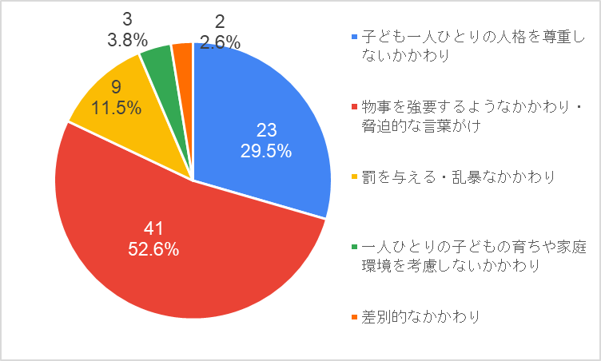

［「良くないと考えられるかかわり」として、回答のあった例］
・ サンタさんが来ないかもと不安を与えた（物事を強要するようなかかわり・脅迫的な言葉がけ）
・ 支援が少し必要な子に対して手を引っ張りながら無理やり目的場所に誘導させる（子ども一人ひとりの人格を尊重しないかかわり）
・ 話を聞いてくれない子どもに「話を聞けないなら、赤ちゃん組にいく？」と言ってしまった（物事を強要するようなかかわり・脅迫的な言葉がけ）
・ 寝かしつける時になかなか寝ないために、ちょっとトントンに力がはいってしまった（罰を与える・乱暴なかかわり）
・ 自分でボタンを留めようとしていたのに、代わりに留めてしまった（一人ひとりの子どもの育ちや家庭環境を考慮しないかかわり）
・ 男の子と女の子に分かれた行動に「男の子やけん、できんよね」と言葉をかけてしまった（差別的なかかわり）

振り返りの詳細は別添資料をご確認ください（別添資料は全国保育士会ホームページにも掲載しています）。
■ 全国保育士会トップページ > 新着ニュース
https://www.z-hoikushikai.com/index.php

